附件3
会场位置及酒店信息
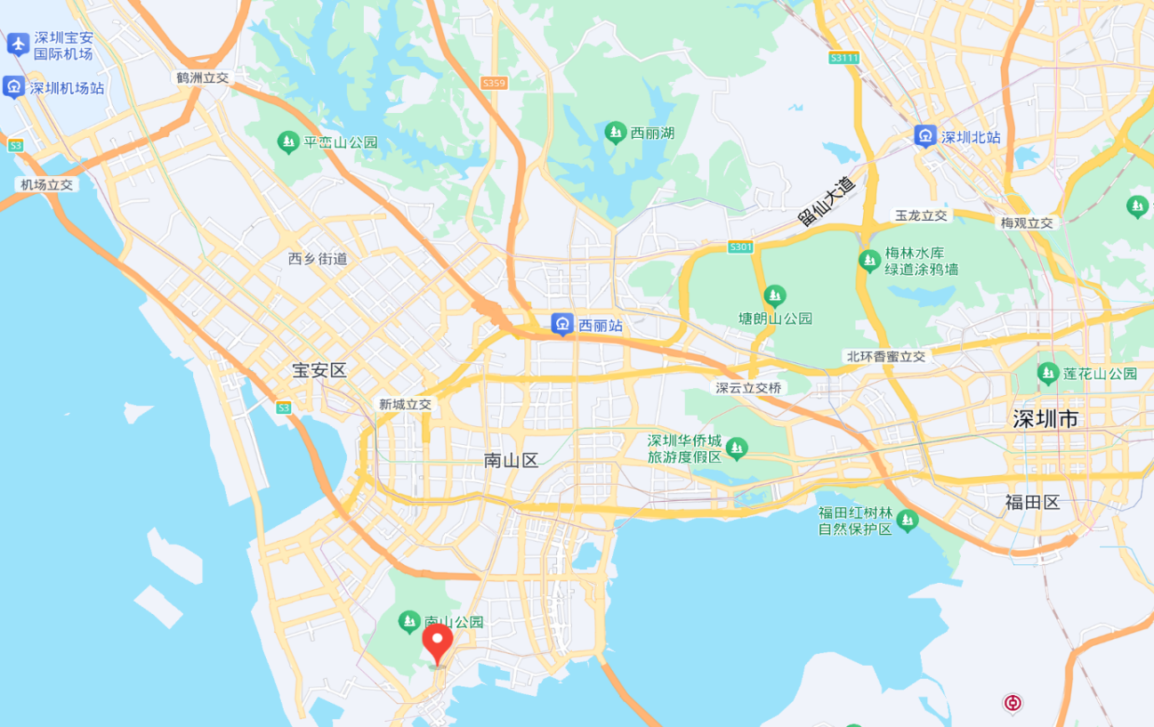
- 会议地址：深圳市南山伊敦酒店伊敦1厅会议室
深圳市南山伊敦酒店
- 酒店地址：广东省深圳市南山区招商街道龟山路8号
- 酒店总机：0755-26689968
- 乘车路线：
深圳北站到会议地点：行车约50分钟，路程24公里;
福田站到会议地点：行车约40分钟，路程20公里；
深圳宝安机场到会议地点：行车约50分钟,路程27公里；
- 酒店客房：(预定会议酒店住宿事宜可联系本次会务组联系人 杨爽 15010243510)
- 其他事项：本次会议不安排统一住宿和接送，会场酒店请提前预定。

